# **Aplikacja Note®**

## Cel działania i opis aplikacji

Note jak sama nazwa wskazuje to aplikacja umożliwiająca użytkownikowi zapisywać swoje notatki w pliku tekstowym po uprzednim pomyślnym zalogowaniu się.

Składa się z dwóch paneli. Jeden w celu zalogowania się, a drugi z oknem umożliwiającym wprowadzenie tekstu do notatki. Aplikacja umożliwia również zmianę koloru jej tła.

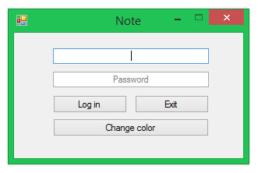

## Rozwiązania programowe

Aplikacja została napisana w języku C# korzystając z komponentów .NET w stylu SDI (Single Document Interface). Okno logowania posiada dwa pola tekstowe (TextBox) oraz trzy przyciski (Button). Pierwsze pole tekstowe odpowiada za Login użytkownika, drugie zaś za jego Hasło. Przyciski kolejno odpowiadają za:

* Zatwierdzenia danych użytkownika;
* Zakończenie programu;
* Zmiana koloru tła programu.

Pośrednio do zmiany koloru tła używana jest klasa ColorDialog. Oto metoda wywoływana przez asynchroniczną obsługę zdarzeń przypisaną do przyciski „Change Color”:

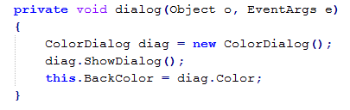

Nazwa pliku, w którym zapisuje się nasza notatka to „Notes.txt”. W pliku poza naszą notatką zapisuje się również nazwa naszego użytkownika oraz data zapisania. Użytkownik ma możliwość dodawania kolejnych notatek ponad poprzednio zapisywanymi (nie usuwają się). Oto zawartość pliku po podwójnym użyciu aplikacji:

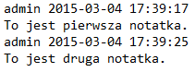

## Features

* Za pomocą klawisza Enter przechodzimy z pola loginu do pola hasła, a z pola hasła do okna notatki (pod warunkiem, że weryfikacja przebiegła pomyślnie);
* Ctrl+A w oknie notatki powoduje zaznaczenie całego tekstu (domyślnie wyłączone);
* Znaki wodne na polach loginu i hasła, które znikają po naciśnięciu pola;
* Brak możliwości zmiany rozmiaru okna ani jego maksymalizacji;
* Okno wyświetla się zawsze na środku ekranu (niezależnie od rozdzielczości);
* Pole notatki jest wielowierszowe, w takim samym formacie zapisywane jest do pliku;
* Wyświetlanie okien dialogowych, jeżeli weryfikacja przebiegła niepoprawnie.

## Wady

* Brak bazy danych z użytkownikami i ich hasłami. Nazwy użytkownika i hasła zapisane są w zmiennych typu String.

